페인팅 퍼포먼스 <In the paint,Dance!>

2003 이스라엘 마라톤 극장 초연
2006 과천한마당축제 공식 초청
2009 두산아트센터 공동기획 Space 111 (서울문화재단 다원예술지원 선정)
2010 씨어터제로 공동기획 (한국문화예술위원회 실험성 및 다양성 증진분야 선정)
2010 고양호수예술축제 공식 초청

페인팅 퍼포먼스 <In the Paint, Dance!>
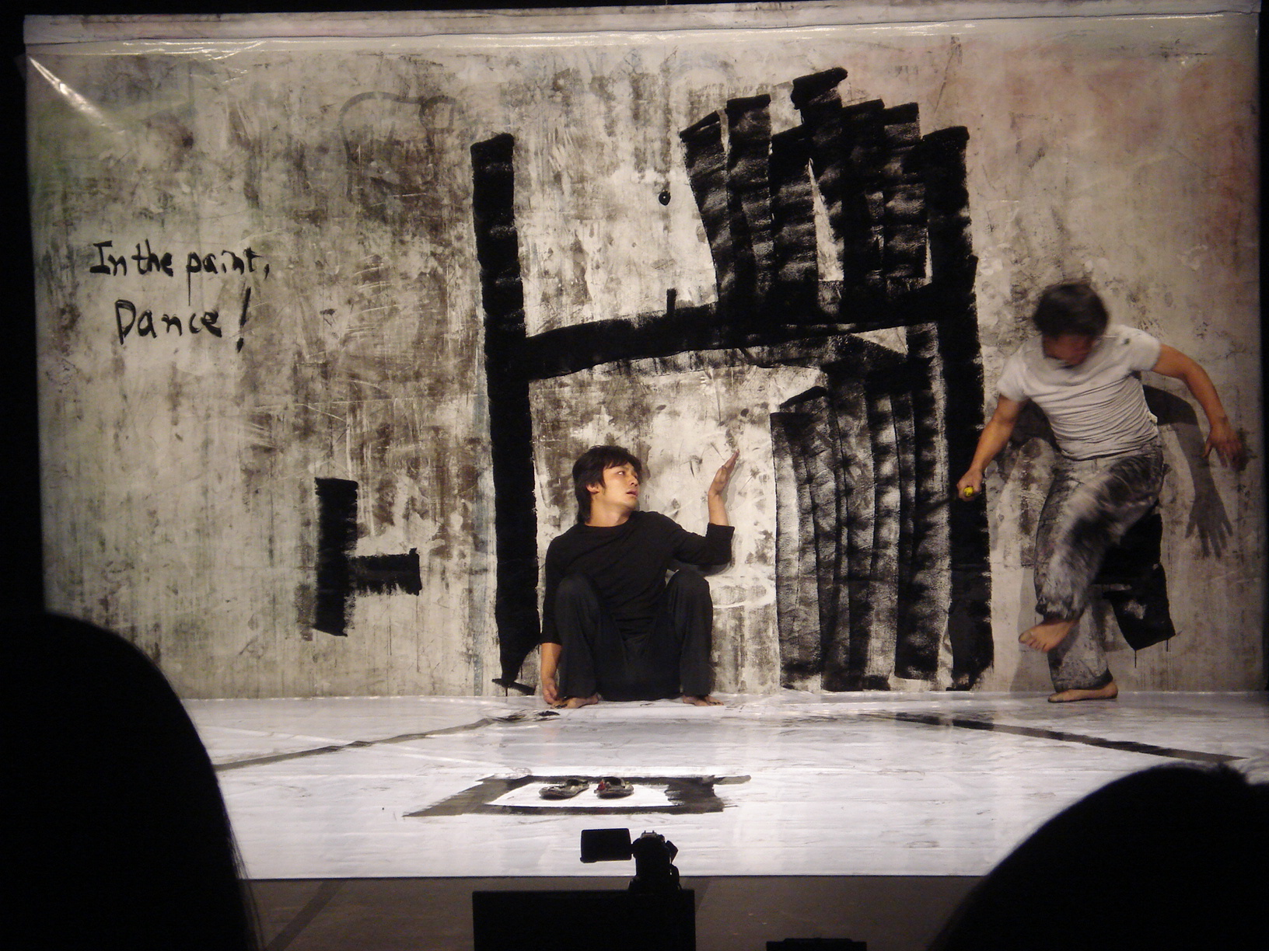

공연시간 : 15분
작·연출 : 이철성
출연 : 이철성, 이승준

2003년,
이스라엘 예루살렘의 한 갤러리에서 시작된 페인팅 퍼포먼스!
흰 벽에 그려지는 검은 선들,
가두려는 자와 벗어나려는 자, 그들이 벌이는 싸움과 아이러니
그리고 싸움의 흔적을 지워버리는 축제가 시작된다
[ 아티스트 소개]

이 철 성 (창작 / 연출 / 출연)
비주얼씨어터컴퍼니 꽃 대표, 체험예술공간 꽃밭 대표
연출/출연 <그림자로부터>, <어머니의 장례식>, <자화상>, <차향기>, <늑대의옷>,
<기저귀맨>, <종이창문>,

이 승 준 (무대감독/출연)
출연 <나비의 꿈>, <퓨리어스>, <서울역>, <사랑공식>, <순환, 병과 사>, <순환>, <클린업>
연출 <환상>, <순환>, <클린업>
움직임 <가족만들기>

